Периодическое печатное издание Бронницкого сельского поселения

№ 36(412)

04

октября

2024

 Официальный вестник

**Издается с 02.10. 2015 года**

**ПОЖАРНАЯ БЕЗОПАСНОСТЬ_________________________________**

|  |
| --- |
|  |

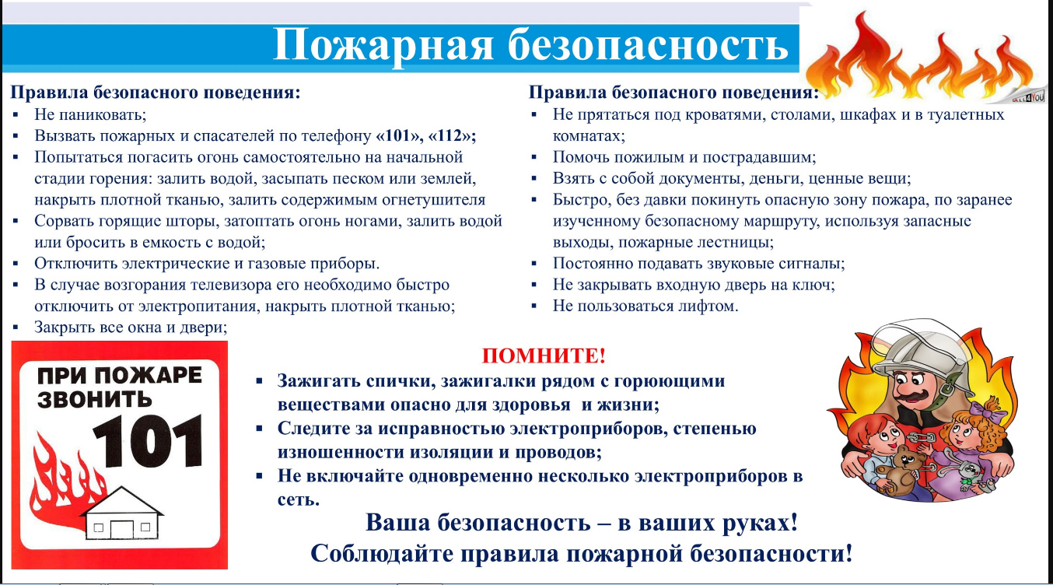

**КРИТЕРИИ ЗАКОННОСТИ________________________________________**

**В Новгородском районе вынесен приговор за покушение на сбыт наркотиков в составе преступной группы и легализацию денежных средств**

Новгородский районный суд с участием представителя прокуратуры Новгородского района вынес обвинительный приговор по уголовному делу в отношении 41-летнего жителя Ленинградской области Дмитрия Волобуева. Он признан виновным в совершении в совершении 22 преступлений по ч. 3 ст. 30, пп. «а,б» ч. 3 ст. 228.1 УК РФ (покушение на незаконный сбыт наркотических средств, совершенный с использованием сети Интернет, группой лиц по предварительному сговору, в том числе в значительном размере), ч. 3 ст. 30, п. «г» ч. 3 ст. 228.1 УК РФ (покушение на незаконный сбыт наркотических средств, совершенный с использованием сети Интернет, группой лиц по предварительному сговору, в крупном размере), ч. 1 ст. 174.1 УК РФ (легализация денежных средств).

Судом установлено, что в сентябре 2023 года Волобуев создал Интернет-магазин на запрещенном ресурсе, после чего вступил в преступный сговор с иным лицом на сбыт наркотических средств.

Согласно распределенным ролям, в обязанности подсудимого входило незаконное получение через сеть Интернет партий наркотических средств, их расфасовка в индивидуальную упаковку и сбыт, за что он получал вознаграждение в виде криптовалюты.

Так, Волобуев забрал наркотик на территории Ленинградской области, расфасовал на разовые дозы с целью последующего сбыта и впоследствии разместил в 20 тайниках на территории Новгородского района. Однако преступная деятельность подсудимого в сентябре 2023 года была пресечена сотрудниками полиции, наркотик общей массой свыше 45 гр. изъят из закладок, в ходе досмотра автомобиля и его личного досмотра.

Также, в сентябре 2023 года Волобуев осуществил легализацию денежных средств, полученных от незаконного сбыта наркотиков, путем конвертации биткоинов в российские рубли. Полученными денежными средствами на общую сумму около 290 тыс. рублей распорядился по своему усмотрению.

Вину в совершении преступлений подсудимый признал полностью, заключил с прокурором досудебное соглашение о сотрудничестве.

Суд с учетом позиции представителя прокуратуры по совокупности преступлений назначил ему наказание в виде 7 лет лишения свободы в колонии строгого режима со штрафом в размере 50 тыс. рублей.

Приговор в законную силу не вступил и может быть обжалован в установленном законом порядке. Уголовное дело в отношении соучастника преступлений рассматривается в

Новгородском районном суде.

**НОРМАТИВНО-ПРАВОВЫЕ АКТЫ_____________________________________**

**Новгородская область**

**Новгородский муниципальный район**

**АДМИНИСТРАЦИЯ БРОННИЦКОГО СЕЛЬСКОГО ПОСЕЛЕНИЯ**

**ПОСТАНОВЛЕНИЕ**

от 30.09.2024 № 199

с.Бронница

**О закладке и ведении электронных похозяйственных книг на 2024-2028 годы**

В соответствии со ст. 8 Федерального закона от 07 июля 2003 №112-ФЗ "О личном подсобном хозяйстве", Приказом Министерства сельского хозяйства РФ от 27 сентября 2022 № 629 "Об утверждении формы и порядка ведения похозяйственных книг", руководствуясь Уставом Бронницкого сельского поселения, администрация Бронницкого сельского поселения

ПОСТАНОВЛЯЮ:

1. Организовать закладку похозяйственных книг Бронницкого сельского поселения сроком на 5 (пять) лет на 2024 - 2028 годы в электронном виде в соответствии с Приказом Министерства сельского хозяйства РФ от 27 сентября 2022 № 629 "Об утверждении формы и порядка ведения похозяйственных книг" (приложение № 1).

2. При ведении книг обеспечить конфиденциальность информации, предоставляемой гражданами, которым предоставлен и (или) которыми приобретен земельный участок для ведения личного подсобного хозяйства (далее - ЛПХ), или иными членами ЛПХ, содержащейся в книгах, ее сохранность и защиту персональных данных в соответствии с законодательством Российской Федерации о персональных данных.

3. Записи в книгу производить на основании сведений, предоставляемых на добровольной основе главой ЛПХ или иными членами ЛПХ.

4. Учетная запись (лицевой счет) ЛПХ формируется на предоставленный и (или) приобретенный земельный участок для ведения личного подсобного хозяйства, а также при переносе сведений о ЛПХ из книг, которые велись до 1 января 2024 г.

5. Осуществлять сбор сведений о ЛПХ ежегодно по состоянию на 1 января путем сплошного обхода ЛПХ и опроса членов ЛПХ в период с 10 января по 15 февраля.

6. Назначить должностных лиц, ответственных за организацию ведения похозяйственных книг в администрации Бронницкого сельского поселения (приложение №2).

7. Опубликовать настоящее постановление в периодическом печатном издании «Официальный вестник» и разместить на официальном сайте Администрации Бронницкого сельского поселения в информационно-телекоммуникационной сети «Интернет» в разделе «Документы» – «Постановления» по адресу: http://bronnicaadm.ru/documents/1.html

Глава сельского поселения С.Г.Васильева

Приложение № 1

к Постановлению Администрации

Бронницкого сельского поселения

№ 199 от 30.09.2024

|  |  |  |
| --- | --- | --- |
| № П/П | Наименование населенного пункта | Номер электронной похозяйственной книги |
| 1 | д. Белая Гора | 320429 |
| 2 | д. Большие Дорки | 319648 |
| 3 | д. Большое Лучно | 643664 |
| 4 | д. Войцы | 643665 |
| 5 | д. Глебово | 223333 |
| 6 | д. Дубровка | 643660 |
| 7 | д. Локоток | 643666 |
| 8 | д. Малое Лучно | 223410 |
| 9 | д. Манкошево | 643661 |
| 10 | д. Наволок | 138629 |
| 11 | д. Новое Село | 138592 |
| 12 | д. Полосы | 643667 |
| 13 | д. Прилуки | 138951 |
| 14 | д. Русско | 320580 |
| 15 | д. Холынья | 643668 |
| 16 | д. Чавницы | 138755 |
| 17 | д. Частова | 320435 |
| 18 | д. Чурилово | 643670 |
| 19 | с. Бронница | 643662 |

|  |
| --- |
| Учредитель главный редактор адрес редакции: номер газеты  Подписан  Администрация Глава Бронницкого сельского 173510 Новгородская область к печати 03.10.2024 Бронницкого сельского поселения С.Г.Васильева Новгородский район с.Бронница в 10.00 Тираж 10  поселения ул.Березки д.2, тел. ( 8162)744-184 распространяется  факс(8162)749-188 бесплатно  E-mail^berezki2@mail.ru |

Приложение № 2

к Постановлению Администрации

Бронницкого сельского поселения

№ 199 от 30.09.2024

**Ответственные лица за организацию ведения похозяйственных книг в Администрации Бронницкого сельского поселения**

Романова Н.Н. – служащий 1 категории администрации Бронницкого

сельского поселения.

Чемелева Н.Р. – главный служащий администрации Бронницкого сельского

Поселения.